Министерство науки и высшего образования РФ

Федеральное государственное бюджетное

образовательное учреждение высшего образования

ВЯТСКИЙ ГОСУДАРСТВЕННЫЙ УНИВЕРСИТЕТ

Факультет автоматики и вычислительной техники

Кафедра радиоэлектронных средств

Отчет по лабораторному практикуму №4

**Методика поиска информации в электронных базах индексирования научных изданий**

дисциплина «Методология научных исследований»

|  |  |
| --- | --- |
| Выполнил: студент группы ИВТм-1301 | ______________/ Савин Д.А. / |
|  |  |
| Проверил: профессор кафедры РЭС | ______________/ Частиков А.В. / |

Киров 2022

**Цель**: овладеть методикой поиска информации в базах индексирования научных изданий.

**Задачи**:

1. Привести URL электронных баз eLIBRARY.RU, Scopus, Web of Science. Указать и расшифровать используемые в базах параметры, по которым ранжируются научные издания.
2. Для трех электронных баз найти страницы рейтингов изданий (журналов) на основе импакт-фактора. Определить в трех базах индексирования по три журнала с наивысшими показателями.
3. В области информационных и компьютерных технологий (интеллектуальных систем, радиотехники и систем связи) определить в трех базах индексирования по три журнала с наивысшими показателями.
4. Составить отчет в электронной форме. Результаты поиска подтвердить скриншотами. В отчете сделать обобщенные развернутые выводы.

**1** **URL и параметры ранжирования электронных базах eLIBRARY, Scopus и WoS**

Список научных изданий, индексируемых в электронной базе eLIBRARY.RU находится по адресу: URL: https://www.elibrary.ru/titles.asp.

Скриншот первой страницы индексируемых журналов, ранжированных по показателю Science Index в 2022 г. в ядре РИНЦ, представлен на рисунке 1.1.

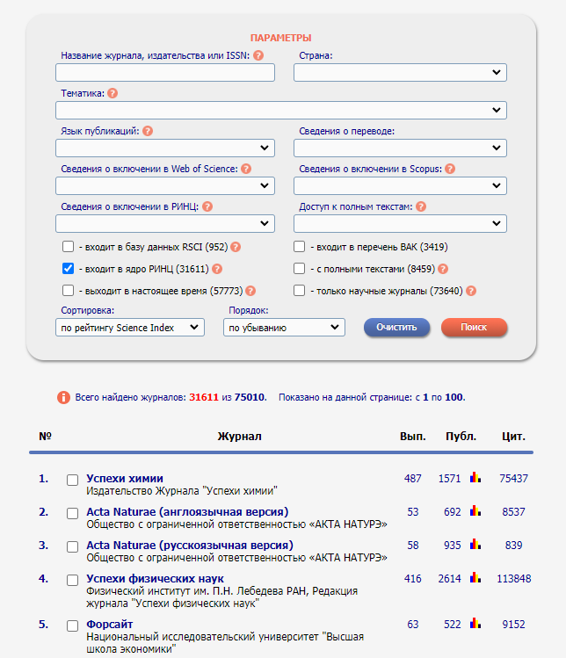

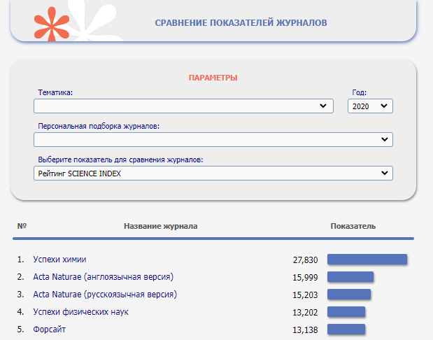

Рисунок 1.1 – Каталог журналов в e-library, ранжированных по SCIENCE INDEX (ядро РИНЦ)

SCIENCE INDEX – это информационно-аналитическая система, построенная на основе данных Российского индекса научного цитирования (РИНЦ) и предлагающая целый ряд дополнительных сервисов для авторов научных публикаций, научных организаций и издательств.

Список научных изданий, индексируемых в электронной базе Scopus находится по адресу: URL: https://www.scopus.com/sources.uri?zone=TopNavBar&origin=searchbasic

Скриншот первой страницы индексируемых журналов, ранжированных в 2021 г. по CiteScore, представлен на рисунке 1.2.

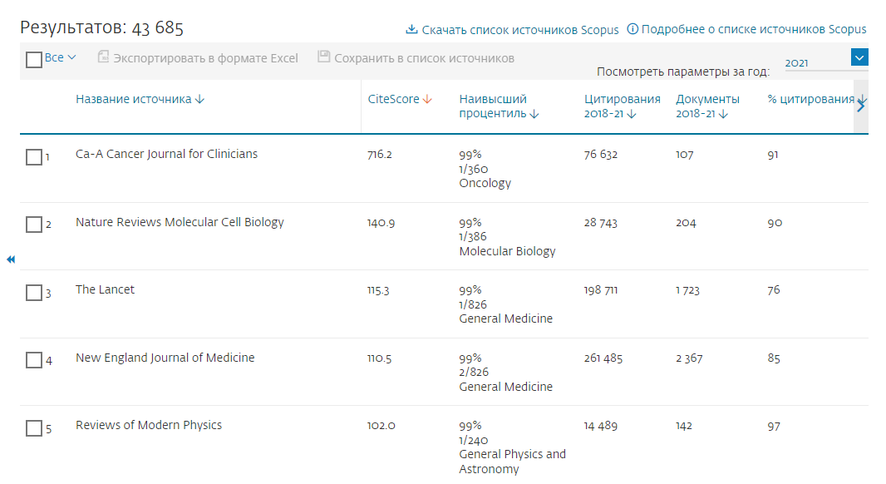

Рисунок 1.2 – Первая страница списка индексируемых в Scopus журналов (CiteScore)

CiteScore – это численный показатель, отражающий среднее количество цитируемости недавних статей, опубликованных в этом журнале.

Список научных изданий, индексируемых в электронной базе WoS находится по адресу: URL: …………………………………………………………………………

Скриншот первой страницы индексируемых журналов, ранжированных в 2020 г. по JCR (список выпущен в 2021 г.), представлен на рисунке 1.3. (использовать файл JCR and Journal Quartiles 2022)

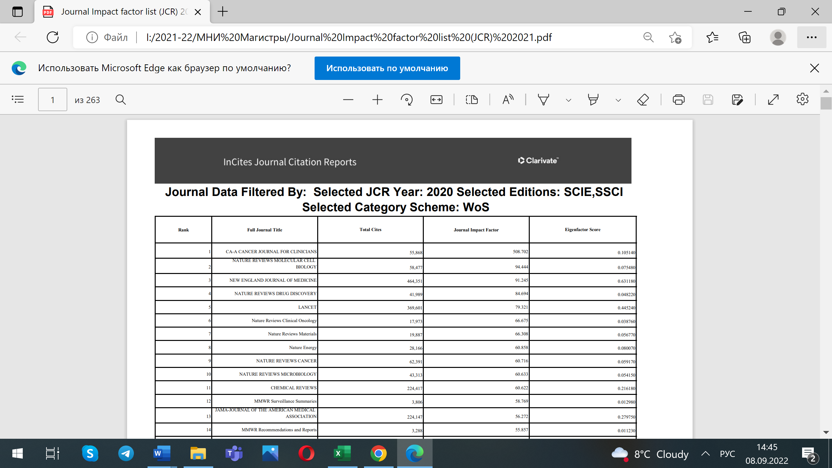

Рисунок 1.3 – Первая страница списка индексируемых в WoS журналов (IF)

IF – ……………………………………….………………………………………………………….

………………………………………………………………….. .

**2 Поиск в трех электронных базах страницы** **рейтингов журналов**

**по импакт-фактору. Выявление** **трех журналов с наивысшими показателями**

**2.1 Поиск в базе eLIBRARY** **рейтингов журналов по импакт-фактору.**

**Выявление трех журналов с наивысшими показателями**

Скриншот первой страницы индексируемых журналов, ранжированных в 2021 г. по показателю пятилетнего импакт-фактора ядра РИНЦ, представлен на рисунке 2.1.

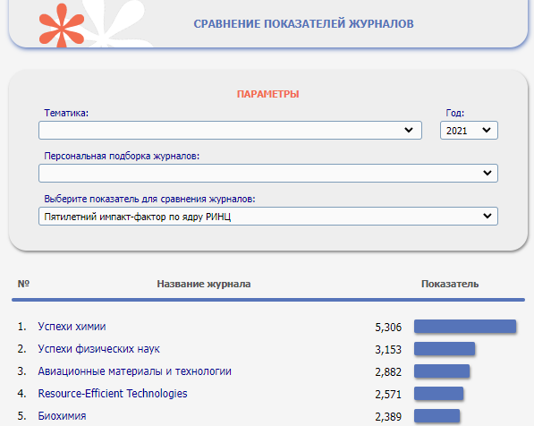

Рисунок 2.1 – Лучшие журналы e-library по пятилетнему импакт-фактору (ядро РИНЦ)

**2.2 Поиск в базе Scopus** **рейтингов журналов по импакт-фактору.**

**Выявление трех журналов с наивысшими показателями**

Скриншот первой страницы индексируемых журналов, ранжированных в 2021 г. по показателю SJR, представлен на рисунке 2.2.

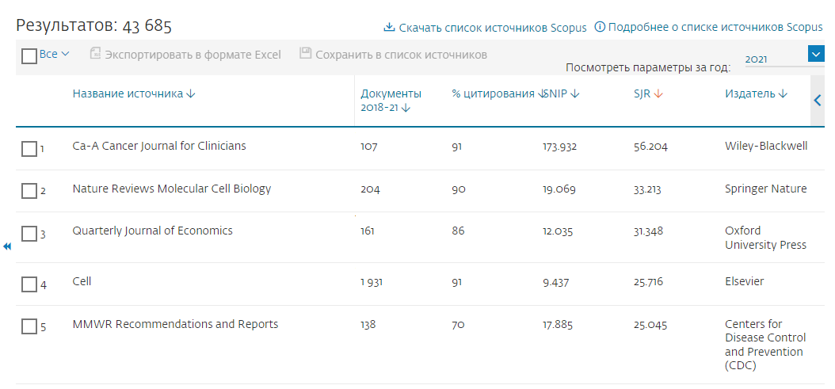

Рисунок 2.2 – Лучшие журналы, индексируемые в Scopus (SJR)

SJR – это база данных, которая включает в себя информацию о научных показателях журналов, разработанных на основе информации, содержащейся в Scopus.

**2.3 Поиск в базе WoS** **рейтингов журналов по импакт-фактору.**

**Выявление трех журналов с наивысшими показателями**

Скриншот первой страницы индексируемых журналов, ранжированных в 2020 г. по IF (список выпущен в 2021 г.), представлен на рисунке 2.3. (использовать файл JCR and Journal Quartiles 2022)

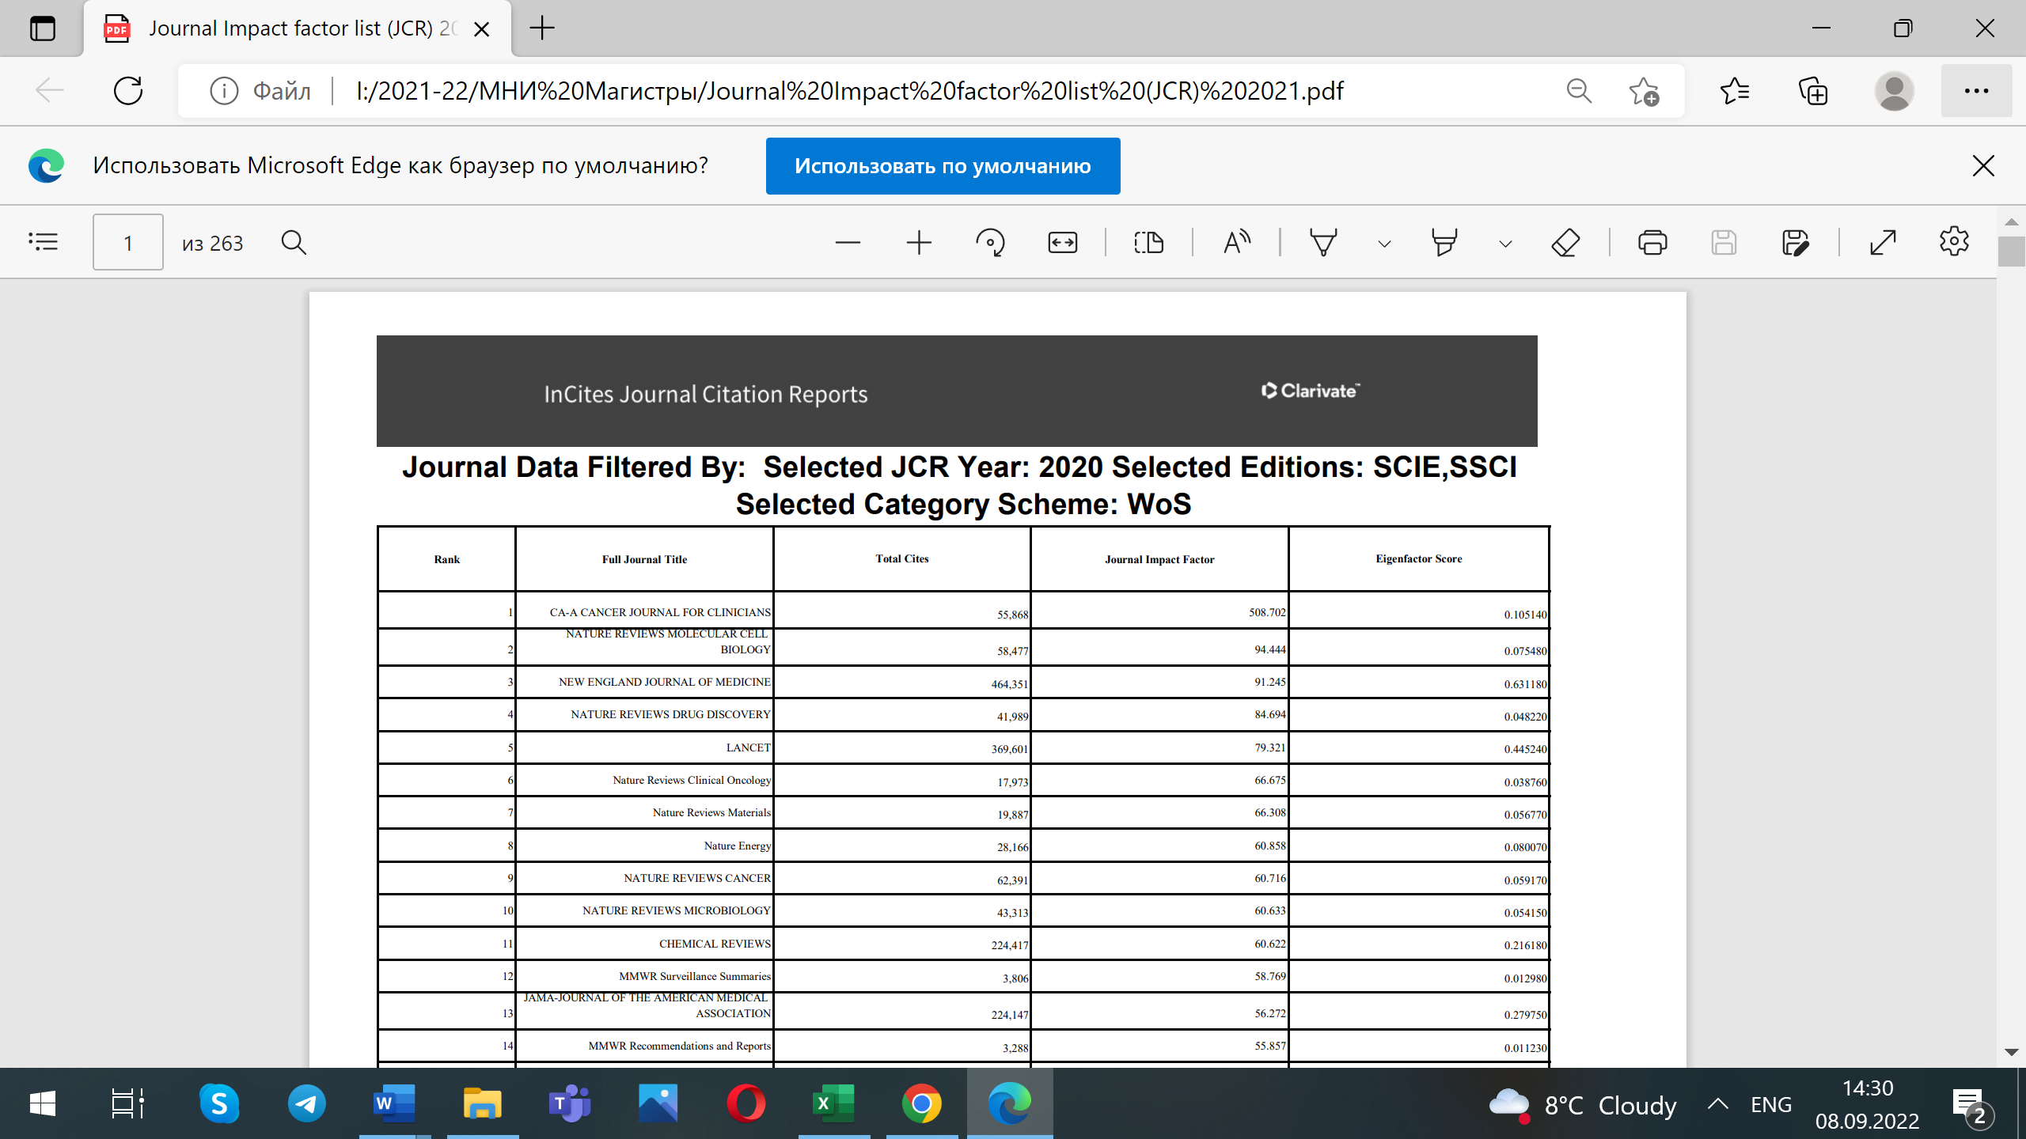

Рисунок 2.3 – Лучшие журналы, индексируемые в WoS (IF)

**3 Выявление в трех базах индексирования в области информационных**

**и компьютерных технологий, интеллектуальных систем, радиотехники и связи**

**трех журналов с наивысшими показателями** (оставить область знаний,

соответствующую программе обучения в магистратуре)

**3.1 Поиск в базе eLIBRARY** **рейтингов журналов по импакт-фактору**

**в области информатика.**

**Выявление трех журналов с наивысшими показателями**

Скриншот первой страницы индексируемых в области информатики журналов, ранжированных в 2021 г. по показателю пятилетнего импакт-фактора ядра РИНЦ, представлен на рисунке 3.1.

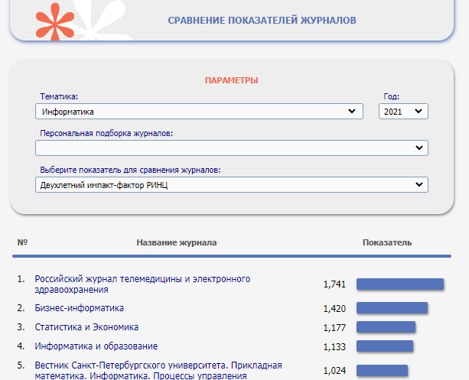

Рисунок 3.1 – Лучшие журналы, индексируемые в e-library в области информатика

(двухлетний импакт-фактор, ядро РИНЦ)

**3.2 Поиск в базе Scopus** **рейтингов журналов по импакт-фактору**

**в области Artificial Intelligence, Information System.**

**Выявление трех журналов с наивысшими показателями**

Скриншот первой страницы индексируемых в отрасли знаний Artificial Intelligence, Information System журналов, ранжированных в 2021 г. по показателю SJR, представлен на рисунке 3.2.

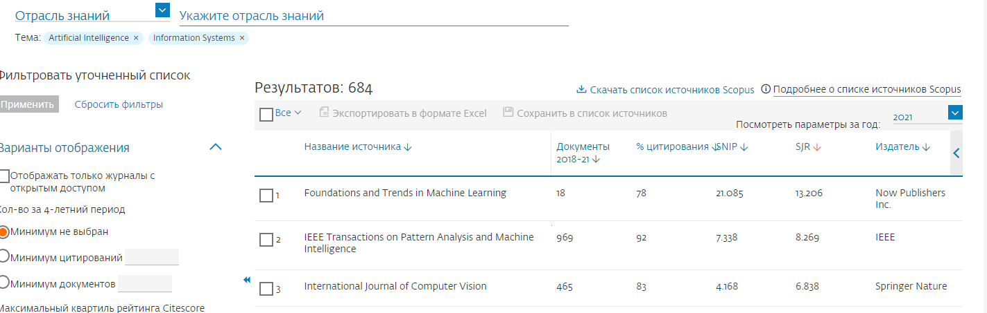

Рисунок 3.2 – Лучшие журналы, индексируемые в Scopus в отрасли знаний Artificial Intelligence, Information System (SJR)

**3.3 Поиск в базе WoS** **рейтингов журналов по импакт-фактору**

**в области ……………………………………………………………..**

**Выявление трех журналов с наивысшими показателями**

Скриншот первой страницы индексируемых в отрасли знаний …………………………………………….. журналов, ранжированных в 2020 г. по IF (список выпущен в 2021 г.), представлен на рисунке 3.3. (использовать файл JCR and Journal Quartiles 2022)

Рисунок 5.3 – Лучшие журналы, индексируемые в WoS в отрасли знаний ……………. (IF)

**Выводы**

1. Указать адрес страниц со списком журналов в eLIBRARY, Scopus и WoS и перечислить возможности фильтров поиска журналов в каждой базе индексирования.

<https://www.elibrary.ru/titles_compare.asp>

Тематика, год, показатель для сравнения журналов, персональная подборка журналов.

<https://www.scopus.com/sources.uri>

Отрасль знаний, название, издатель, ISSN, год, показатель для сравнения журналов, тип источника, квартиль.

2. Анализ импакт-факторов трех баз индексирования показал:

а) в базе eLIBRARY по пятилетнему импак-фактору лидирующие строки занимают: Успехи химии, Успехи физических наук, Авиационные материалы и технологии;

б) в базе Scopus по показателю SJR лидирующие строки занимают: Ca-A Cancer Journal for Clinicians, Nature Reviews Molecular Cell Biology, Quarterly Journal of Economics.

3. В таблице 1 приведен список найденных лучших отечественных и зарубежных журналов по импакт-фактору.

Таблица 1 – Лучшие журналы по импакт-фактору в трех базах индексирования

|  |  |  |  |  |
| --- | --- | --- | --- | --- |
| База индексирования | Область знания | Название | Показатель | Значение |
| РИНЦ | Все | Успехи химии | Пятилетий  импакт-фактор | 5.306 |
| Информатика | Проблемы передачи информации | 0.688 |
| Scopus | Все | Ca-A Cancer Journal for Clinicians | SJR | 56.204 |
| Artificial Intelligence,  Information System | Foundations and Trends in Machine Learning | 13.206 |
| Web of Science | Все | ……………………………… | IF | …………… |
| ………………….. | ……………………………. | 18.9 |

Анализ значений импакт-фактора лучших журналов трех баз индексирования (таблица 1) показал:

а) лучший журнал РИНЦ по показателю Пятилетий импакт-фактор – Успехи химии;

б) лучший журнал РИНЦ по показателю Пятилетий импакт-фактор в области Информатика – Проблемы передачи информации;

в) лучший журнал Scopus по показателю SJR – Ca-A Cancer Journal for Clinicians;

г) лучший журнал Scopus по показателю SJR в областях Artificial Intelligence,

Information System – Foundations and Trends in Machine Learning